

Mijn Positieve Gezondheid
eenvoudige tool


Op basis van IPH (Institute for Positive Health)

Mijn Positieve Gezondheid.

Hierna volgen vragen. De vragen gaan over:

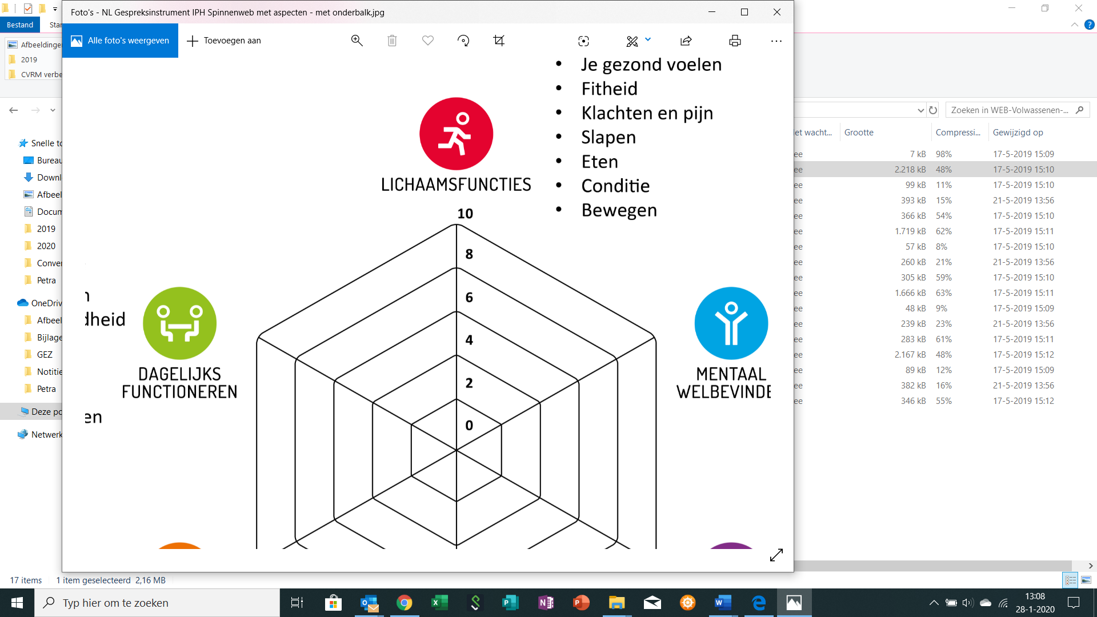 | - Lichaam
 | - Gevoel en gedachten
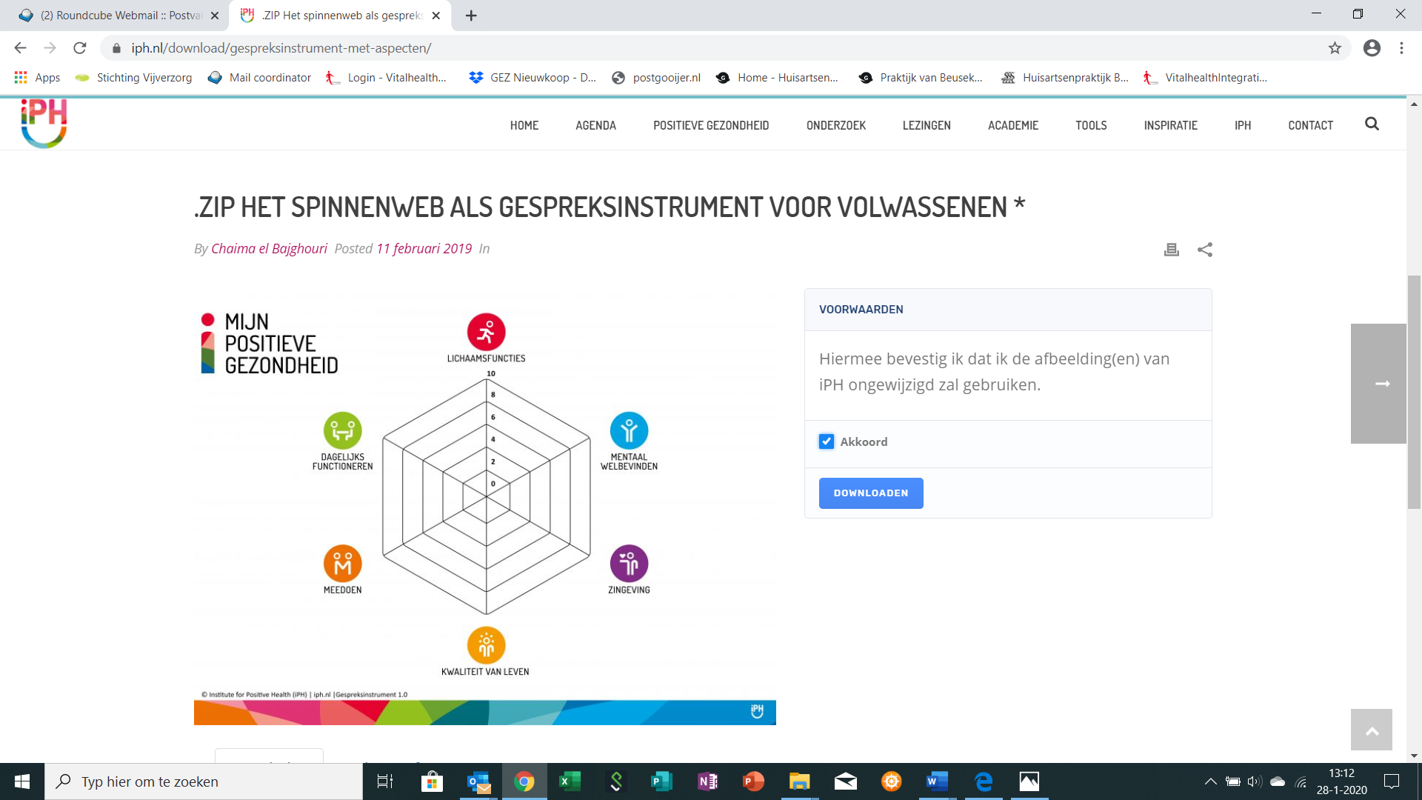 | - Zinvol leven
 | - Kwaliteit van Leven
 | - Meedoen
 | - Dagelijks leven

Kies bij elke vraag het antwoord dat bij u past.
Vul in wat u zelf vindt.

 |  | - Lichaam
 |  |  | Nee | Een beetje | Ja
1. | Voelt u zich gezond? |  | ☐ | ☐ | ☐
2. | Voelt u zich fit? |  | ☐ | ☐ | ☐
3. | Heeft u pijn? |  | ☐ | ☐ | ☐
4. | Slaapt u goed? |  | ☐ | ☐ | ☐
5. | Eet u gezond? |  | ☐ | ☐ | ☐
6. | Bent u vaak ziek? |  | ☐ | ☐ | ☐
7. | Kunt u zich goed bewegen? |  | ☐ | ☐ | ☐

U heeft nagedacht over uw lichaam. Welk cijfer geeft u dit ? (omcirkel het cijfer)
1 2 3 4 5 6 7 8 9 10

 |  | - Gevoel en gedachten
 |  |  | Nee | Een beetje | Ja
1. | Kunt u dingen goed onthouden? |  | ☐ | ☐ | ☐
2. | Kunt u goed nadenken? |  | ☐ | ☐ | ☐
3. | Kunt u goed zien en horen? |  | ☐ | ☐ | ☐
4. | Voelt u zich vrolijk? |  | ☐ | ☐ | ☐
5. | Bent u blij met wie u bent? |  | ☐ | ☐ | ☐
6. | Weet u wat u moet doen als het niet goed gaat? |  | ☐ | ☐ | ☐
7. | Beslist u zelf over belangrijke dingen? |  | ☐ | ☐ | ☐

U heeft nagedacht over uw gevoel en gedachten. Welk cijfer geeft u dit ? (omcirkel het cijfer)
- 2 3 4 5 6 7 8 9 10
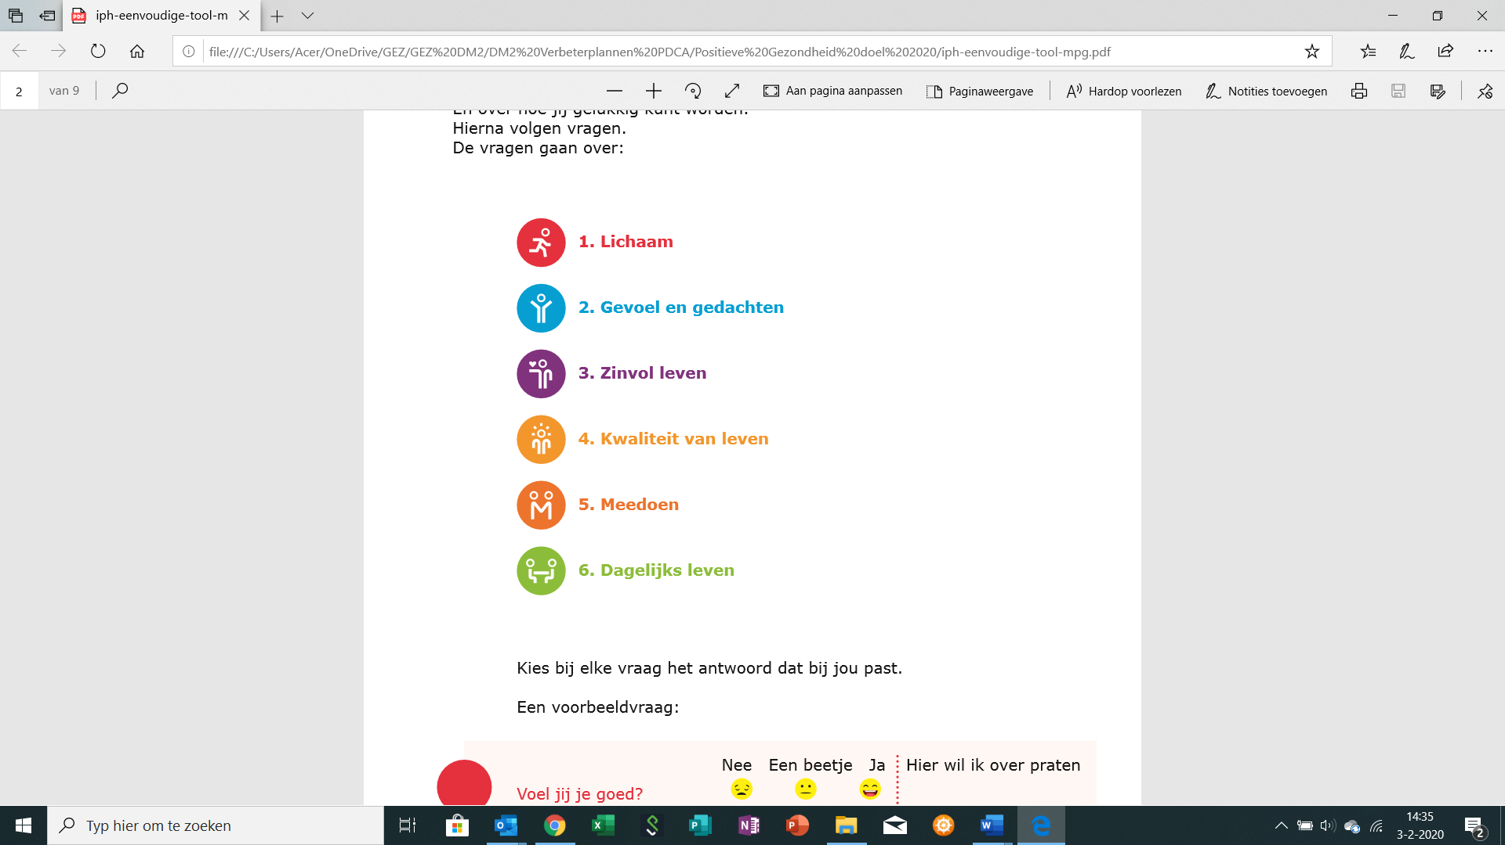 |  | - Zinvol leven
 |  |  | Nee | Een beetje | Ja
1. | Vindt u uw leven zinvol? |  | ☐ | ☐ | ☐
2. | Heeft u ’s morgens zin om op te staan? |  | ☐ | ☐ | ☐
3. | Zijn er dingen die u graag wilt doen in uw leven? |  | ☐ | ☐ | ☐
4. | Maakt u zich zorgen over uw toekomst? |  | ☐ | ☐ | ☐
5. | Accepteert u uw leven zoals het is? |  | ☐ | ☐ | ☐
6. | Bent u dankbaar voor uw leven? |  | ☐ | ☐ | ☐
7. | Heeft u zin om nieuwe dingen te leren? |  | ☐ | ☐ | ☐

U heeft nagedacht over een zinvol leven. Welk cijfer geeft u dit ? (omcirkel het cijfer)
1 2 3 4 5 6 7 8 9 10

 |  | - Kwaliteit van Leven
 |  |  | Nee | Een beetje | Ja
1. | Geniet u van het leven? |  | ☐ | ☐ | ☐
2. | Bent u gelukkig? |  | ☐ | ☐ | ☐
3. | Voelt u zich goed? |  | ☐ | ☐ | ☐
4. | Kunt u het leven aan? |  | ☐ | ☐ | ☐
5. | Voelt u zich veilig? |  | ☐ | ☐ | ☐
6. | Bent u tevreden over hoe u woont? |  | ☐ | ☐ | ☐
7. | Heeft u genoeg geld om uw rekeningen te betalen? |  | ☐ | ☐ | ☐

U heeft nagedacht over uw kwaliteit van leven. Welk cijfer geeft u dit ? (omcirkel het cijfer)
1 2 3 4 5 6 7 8 9 10
 |  | - Meedoen
 |  |  | Nee | Een beetje | Ja
1. | Heeft u contact met andere mensen? |  | ☐ | ☐ | ☐
2. | Nemen andere mensen u serieus? |  | ☐ | ☐ | ☐
3. | Heeft u vrienden? |  | ☐ | ☐ | ☐
4. | Heeft u mensen die u kunnen helpen? |  | ☐ | ☐ | ☐
5. | Heeft u het gevoel dat u erbij hoort? |  | ☐ | ☐ | ☐
6. | Heeft u werk of doet u andere dingen die u belangrijk vindt? |  | ☐ | ☐ | ☐
7. | Wilt u graag weten wat er in uw dorp gebeurt? |  | ☐ | ☐ | ☐

U heeft nagedacht over meedoen. Welk cijfer geeft u dit ? (omcirkel het cijfer)
1 2 3 4 5 6 7 8 9 10

 |  | - Dagelijks leven
 |  |  | Nee | Een beetje | Ja
1. | Kunt u goed voor uzelf zorgen? |  | ☐ | ☐ | ☐
2. | Weet u wat u kunt en niet kunt? |  | ☐ | ☐ | ☐
3. | Weet u hoe u gezond kunt leven? |  | ☐ | ☐ | ☐
4. | Kunt u uw dag goed indelen? |  | ☐ | ☐ | ☐
5. | Geeft u meer geld uit dan u heeft? |  | ☐ | ☐ | ☐
6. | Kunt u werken? |  | ☐ | ☐ | ☐
7. | Weet u hoe u hulp kunt vragen? |  | ☐ | ☐ | ☐

U heeft nagedacht over het dagelijks leven. Welk cijfer geeft u dit ? (omcirkel het cijfer)
1 2 3 4 5 6 7 8 9 10

U bent klaar met de vragen. Pak het spinnenweb erbij.
Zet een rondje om het cijfer dat u gegeven hebt. Doe dat voor elk onderwerp.
U kunt nu een figuur tekenen. Trek lijntjes tussen de rondjes die u hebt gezet in het spinnenweb.
Dit figuur heet het spinnenweb Positieve Gezondheid.
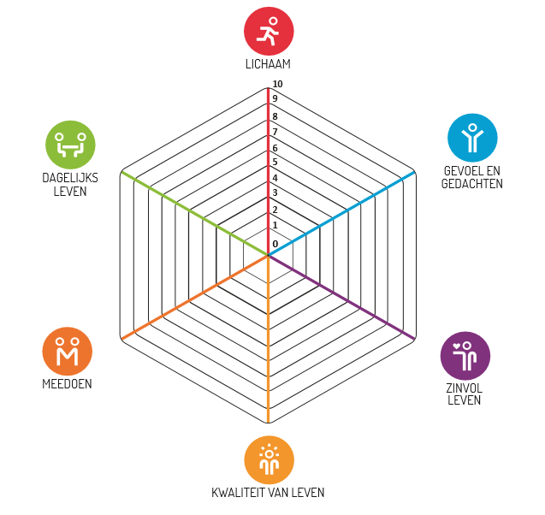
Wat zou u als eerste willen veranderen om u beter te voelen ?

………………………………………………………………………………………………….

………………………………………………………………………………………………….

Wat kunt u doen ?

…………………………………………………………………………………………………..

…………………………………………………………………………………………………..

